# 目錄

1. **各路線運量分析**

**1-1 路線9801**

1. **運量趨勢、消長情形同期比較**
2. **每月日均運量趨勢、消長情形同期比較**
3. **TPASS月票購買人次趨勢**
4. **結語**

**1-2 路線9803**

1. **運量趨勢、消長情形同期比較**
2. **每月日均運量趨勢、消長情形同期比較**
3. **TPASS月票購買人次趨勢**
4. **結語**

**1-3 路線9805**

1. **運量趨勢、消長情形同期比較**
2. **每月日均運量趨勢、消長情形同期比較**
3. **TPASS月票購買人次趨勢**
4. **結語**

**1-4 路線9806**

1. **運量趨勢、消長情形同期比較**
2. **每月日均運量趨勢、消長情形同期比較**
3. **TPASS月票購買人次趨勢**
4. **結語**

1. **台東區域市區客運運量分析**

**2-1 台東區域普悠瑪客運運量分析**

1. **運量趨勢、消長情形同期比較**
2. **每月日均運量趨勢、消長情形同期比較**
3. **TPASS月票購買人次趨勢**
4. **結語**

# 各路線運量分析

## 路線9801

### 運量趨勢、消長情形同期比較

表 1-1- 1路線9801運量趨勢、消長情形同期比較表

|  |  |  |  |  |  |  |
| --- | --- | --- | --- | --- | --- | --- |
|  | 7月 | 8月 | 9月 | 10月 | 11月 | 12月 |
| 111年  (啟用前) | 3835 | 3845 | 2712 | 2922 | 2869 | 3497 |
| 112年  (啟用後) | 4839 | 5421 | 3743 | 4799 | 5232 | 5601 |
| 消長情形 | +1004 | +1576 | +1031 | +1877 | +2363 | +2104 |

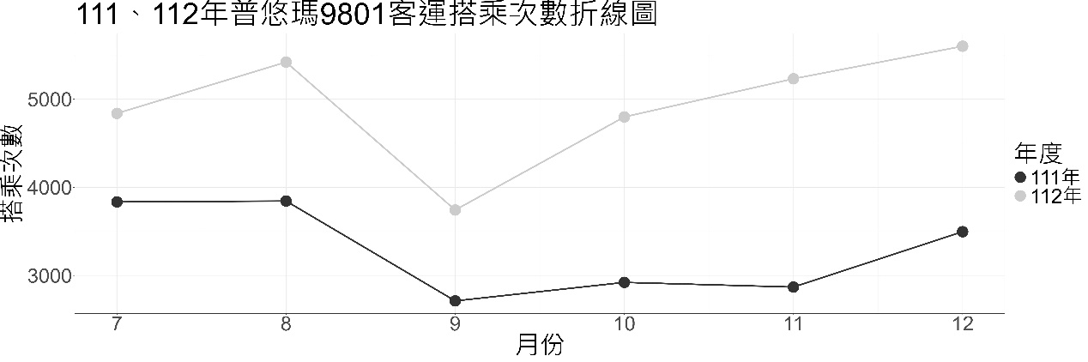

圖 1-1- 1: 111、112年路線9801搭乘次數折線圖

### 每月日均運量趨勢、消長情形同期比較

表 1-1- 2路線9801每月日均運量趨勢、消長情形同期比較表

|  |  |  |  |  |  |  |
| --- | --- | --- | --- | --- | --- | --- |
|  | 7月 | 8月 | 9月 | 10月 | 11月 | 12月 |
| 111年平日 | 127.1 | 131.57 | 91.5 | 92.14 | 93.64 | 108.41 |
| 112年平日 | 151.10 | 169.13 | 123.67 | 147.82 | 166.95 | 169.86 |
| 消長情形 | +24 | +37.56 | +32.17 | +55.68 | +73.31 | +61.45 |
| 111年假日 | 116.6 | 102.38 | 87.38 | 98.7 | 101.12 | 123.56 |
| 112年假日 | 166.6 | 191.38 | 127.33 | 171.89 | 194.88 | 203.4 |
| 消長情形 | +50 | +89 | +39.95 | +73.19 | +93.76 | +79.84 |

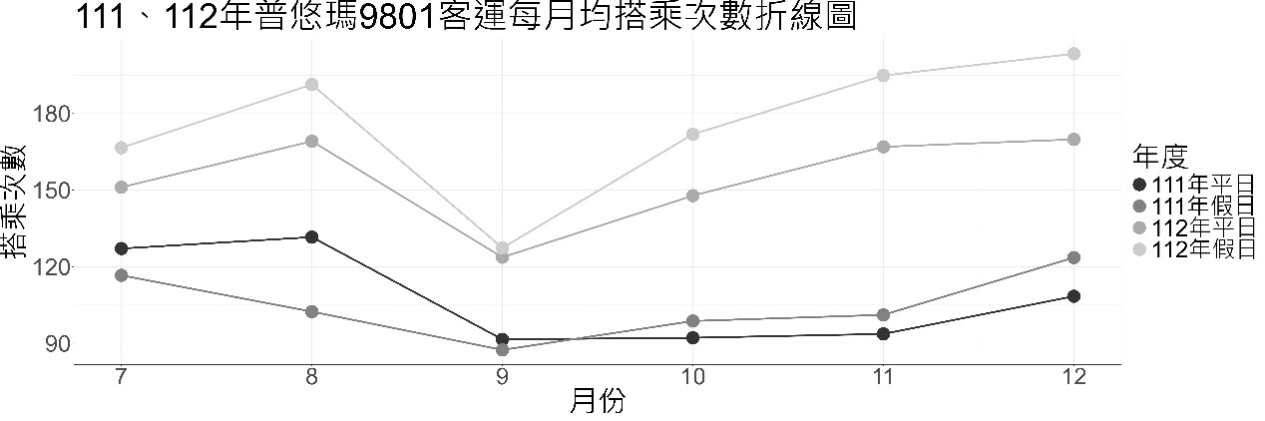

圖 1-1- 2: 111、112年路線9801每月日均搭乘次數折線圖

### TPASS月票購買人次趨勢

表 1-1- 3路線9801TPASS月票購買人次趨勢表

|  |  |  |  |  |  |  |
| --- | --- | --- | --- | --- | --- | --- |
|  | 7月 | 8月 | 9月 | 10月 | 11月 | 12月 |
| TPASS搭乘次數 | 0 | 0 | 0 | 362 | 362 | 517 |
| 總搭乘次數 | 4839 | 5421 | 3743 | 4799 | 5232 | 5601 |
| TAPSS占比(%) | 0% | 0% | 0% | 7.54% | 6.92% | 9.23% |

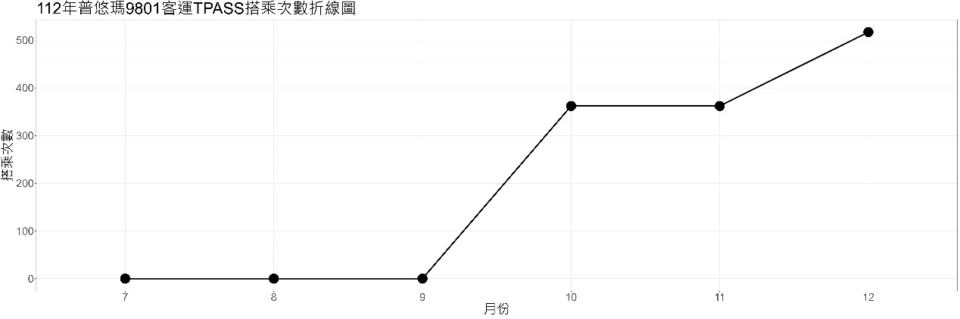

圖 1-1- 3: 112年路線9801_TPASS搭乘次數折線圖

### 結語

　　作為台東市區主要交通的「市區循環線」，在112年的運輸量較111年增加約2成左右，而其中以112年8月與12月人數最多，推測原因為暑假出遊、年末聖誕活動和跨年活動有關，特別是跨年活動，因自行前往較為不便的關係，導致多數民眾選擇以大眾運輸為主要交通方式，故致此月份搭乘人數最多。

　　自TPASS政策運作後，以 10-11月來看，使用TPASS人數雖然沒有減少，但因總體搭乘人數上升的關係，故占比上呈現退步。而11月與12月，總搭乘人數並沒有增加太多，但TPASS使用人數卻增加許多，代表此政策之推廣效果逐漸受到市民認同與接受。

## 路線9803

### 運量趨勢、消長情形同期比較

表 1-2- 1路線9803運量趨勢、消長情形同期比較表

|  |  |  |  |  |  |  |
| --- | --- | --- | --- | --- | --- | --- |
|  | 7月 | 8月 | 9月 | 10月 | 11月 | 12月 |
| 111年  (啟用前) | 3846 | 3950 | 2217 | 1273 | 819 | 882 |
| 112年  (啟用後) | 4110 | 4369 | 2853 | 2899 | 2083 | 1771 |
| 消長情形 | +264 | +419 | +636 | +1626 | +1264 | +889 |

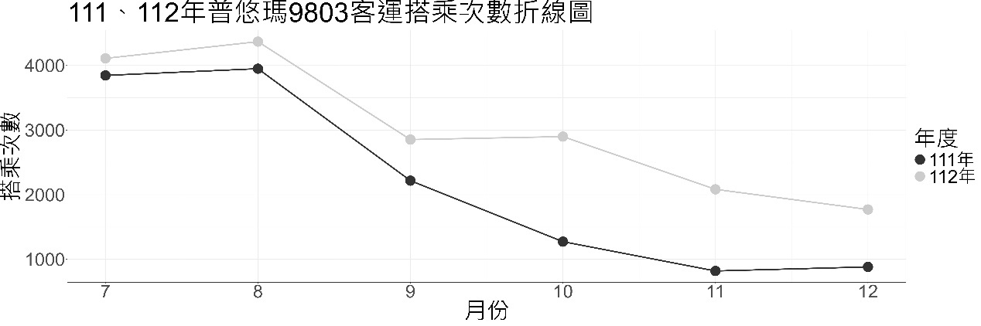

圖 1-2- 1: 111、112年路線9803搭乘次數折線圖

### 每月日均運量趨勢、消長情形同期比較

表 1-2- 2路線9803每月日均運量趨勢、消長情形同期比較表

|  |  |  |  |  |  |  |
| --- | --- | --- | --- | --- | --- | --- |
|  | 7月 | 8月 | 9月 | 10月 | 11月 | 12月 |
| 111年平日 | 123.71 | 130.35 | 74.18 | 37.9 | 25.55 | 27.91 |
| 112年平日 | 118.71 | 136.52 | 93.52 | 84.77 | 62.68 | 55 |
| 消長情形 | -5 | +6.17 | +19.34 | +46.87 | +37.13 | +27.09 |
| 111年假日 | 124.8 | 119 | 73.12 | 47.7 | 32.12 | 29.78 |
| 112年假日 | 161.7 | 153.62 | 98.78 | 114.89 | 88 | 61.6 |
| 消長情形 | +36.9 | +34.62 | +25.66 | +67.19 | +55.88 | +31.82 |

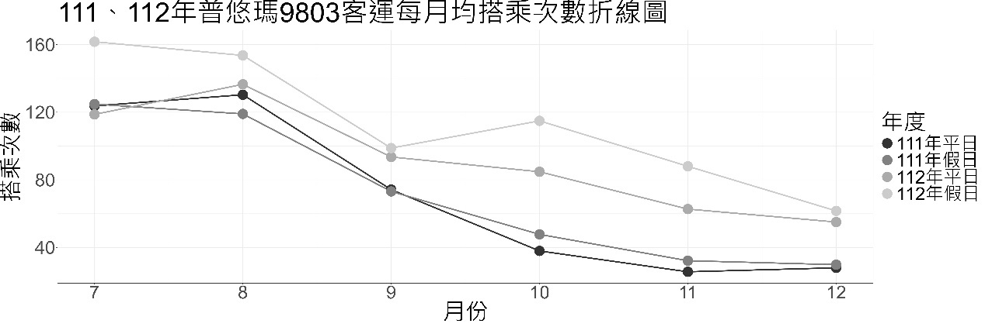

圖 1-2- 2: 111、112年路線9803每月日均搭乘次數折線圖

### TPASS月票購買人次趨勢

表 1-2- 3路線9803TPASS月票購買人次趨勢表

|  |  |  |  |  |  |  |
| --- | --- | --- | --- | --- | --- | --- |
|  | 7月 | 8月 | 9月 | 10月 | 11月 | 12月 |
| TPASS搭乘次數 | 0 | 0 | 0 | 110 | 76 | 115 |
| 總搭乘次數 | 4110 | 4369 | 2853 | 2899 | 2083 | 1771 |
| TAPSS占比(%) | 0% | 0% | 0% | 3.79% | 3.65% | 6.49% |

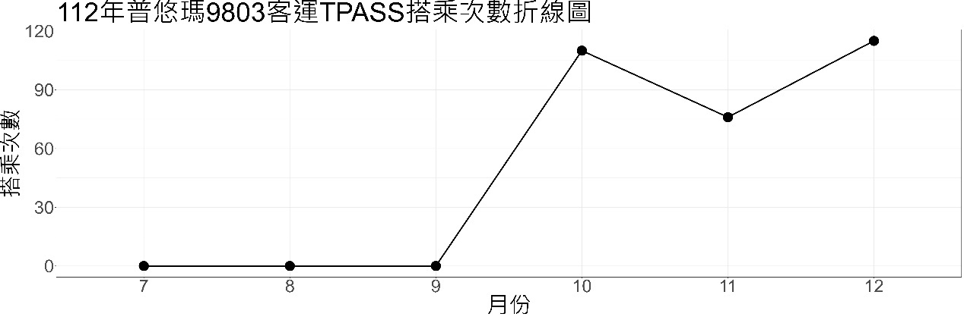

圖 1-2- 3: 112年路線9803_TPASS搭乘次數折線圖

### 結語

我們觀察到在啟用TPASS政策後，使用率呈現逐月增加的趨勢，特別是12月近乎30%，表明TPASS政策的推廣效果逐漸受到市民的認同和接受外，對台東火車站至小野柳的運輸量增長產生了積極的促進作用。

而從運輸量來看，越靠近年末此班次之運輸量越趨減少，初步推測為因天氣寒冷，對前往海邊遊玩之民眾較無誘因，故運輸量減少許多。

## 路線9805

### 運量趨勢、消長情形同期比較

表 1-3- 1路線9805運量趨勢、消長情形同期比較表

|  |  |  |  |  |  |  |
| --- | --- | --- | --- | --- | --- | --- |
|  | 7月 | 8月 | 9月 | 10月 | 11月 | 12月 |
| 111年  (啟用前) | 1475 | 1440 | 861 | 725 | 730 | 943 |
| 112年  (啟用後) | 2012 | 2412 | 1240 | 1735 | 2146 | 2007 |
| 消長情形 | +537 | +972 | +379 | +1010 | +1416 | +1064 |

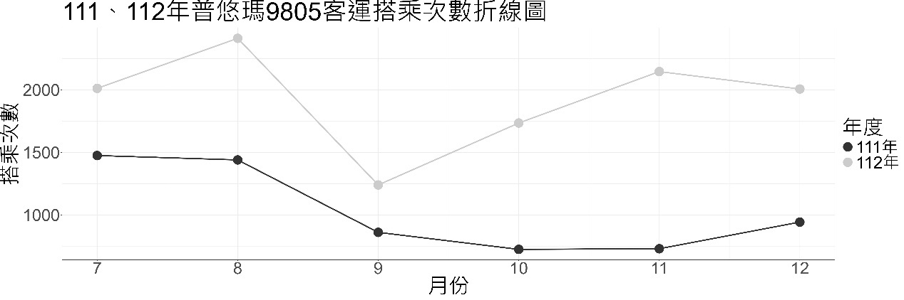

圖 1-3- 1: 111、112年路線9805搭乘次數折線圖

### 每月日均運量趨勢、消長情形同期比較

表 1-3- 2路線9805每月日均運量趨勢、消長情形同期比較表

|  |  |  |  |  |  |  |
| --- | --- | --- | --- | --- | --- | --- |
|  | 7月 | 8月 | 9月 | 10月 | 11月 | 12月 |
| 111年平日 | 46.52 | 45.7 | 27.09 | 19.19 | 22.5 | 27.77 |
| 112年平日 | 60.1 | 70.74 | 37.43 | 49.45 | 58.73 | 54.19 |
| 消長情形 | +13.58 | +25.04 | +10.34 | +30.26 | +36.23 | +26.42 |
| 111年假日 | 49.8 | 48.62 | 33.12 | 32.2 | 29.38 | 36.89 |
| 112年假日 | 75 | 98.12 | 50.44 | 71.89 | 106.75 | 86.9 |
| 消長情形 | +25.2 | +49.5 | +17.32 | +39.69 | +77.37 | +50.01 |

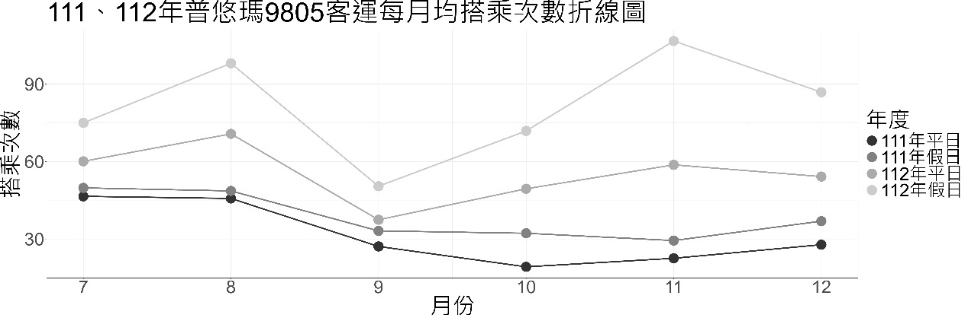

圖 1-3- 2: 111、112年路線9805每月日均搭乘次數折線圖

### TPASS月票購買人次趨勢

表 1-3- 3路線9805TPASS月票購買人次趨勢表

|  |  |  |  |  |  |  |
| --- | --- | --- | --- | --- | --- | --- |
|  | 7月 | 8月 | 9月 | 10月 | 11月 | 12月 |
| TPASS搭乘次數 | 0 | 0 | 0 | 92 | 131 | 165 |
| 總搭乘次數 | 2012 | 2412 | 1240 | 1735 | 2146 | 2007 |
| TAPSS占比(%) | 0% | 0% | 0% | 5.3% | 6.1% | 8.22% |

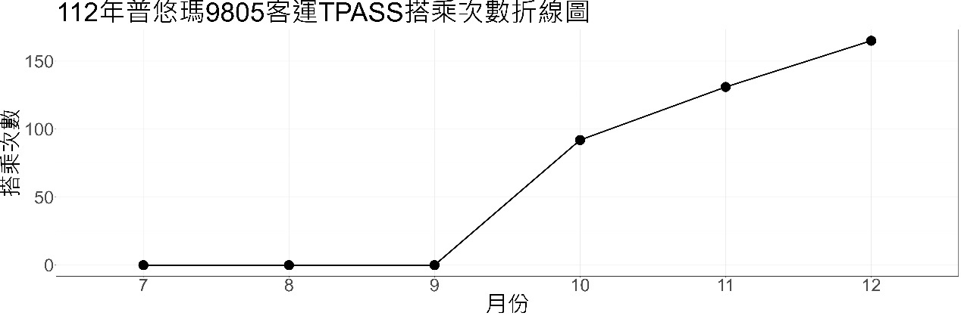

圖 1-3- 3: 112年路線9805_TPASS搭乘次數折線圖

### 結語

此班次路線為台東轉運站－台東火車站，從總運輸量來看112對比111年搭乘人數相對提高許多，值得注意的是111年人數愈趨年底愈顯下滑，初步判斷為疫情所致，而112年運輸人數除9月份外，其餘月份皆呈現高使用率的情形，特別是11月份，112年相比111年假日平均運輸量就高了77個人。

TPASS部分，使用率雖不及市區循環線，但使用人數亦呈現逐漸上升的趨勢，表示民眾的接受程度有所提高。

## 路線9806

### 運量趨勢、消長情形同期比較

表 1-4- 1路線9806運量趨勢、消長情形同期比較表

|  |  |  |  |  |  |  |
| --- | --- | --- | --- | --- | --- | --- |
|  | 7月 | 8月 | 9月 | 10月 | 11月 | 12月 |
| 111年  (啟用前) | 0 | 22 | 391 | 512 | 583 | 557 |
| 112年  (啟用後) | 0 | 66 | 735 | 967 | 1010 | 980 |
| 消長情形 | +0 | +44 | +344 | +455 | +427 | +423 |

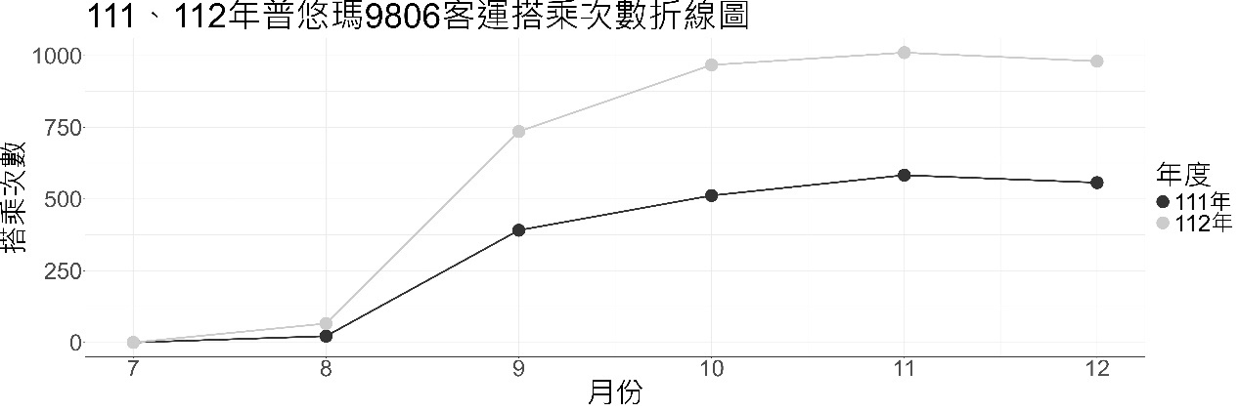

圖 1-4- 1: 111、112年路線9806搭乘次數折線圖

### 每月日均運量趨勢、消長情形同期比較

表 1-4- 2路線9806每月日均運量趨勢、消長情形同期比較表

|  |  |  |  |  |  |  |
| --- | --- | --- | --- | --- | --- | --- |
|  | 7月 | 8月 | 9月 | 10月 | 11月 | 12月 |
| 111年平日 | 0 | 11 | 17.14 | 23.14 | 25 | 24.24 |
| 112年平日 | 0 | 33 | 32.29 | 41.91 | 44.45 | 44.62 |
| 消長情形 | 0 | +22 | +15.15 | +18.77 | +19.45 | +20.48 |
| 111年假日 | 0 | 0 | 1.75 | 2.6 | 4.12 | 2.89 |
| 112年假日 | 0 | 0 | 6.33 | 5 | 4 | 4.3 |
| 消長情形 | 0 | 0 | +4.58 | +2.40 | -0.12 | +1.41 |

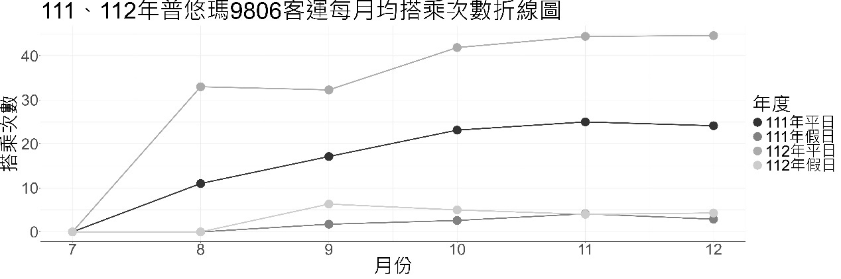

圖 1-4- 2: 111、112年路線9806每月日均搭乘次數折線圖

### TPASS月票購買人次趨勢

表 1-4- 3路線9806TPASS月票購買人次趨勢表

|  |  |  |  |  |  |  |
| --- | --- | --- | --- | --- | --- | --- |
|  | 7月 | 8月 | 9月 | 10月 | 11月 | 12月 |
| TPASS搭乘次數 | 0 | 0 | 0 | 527 | 651 | 684 |
| 總搭乘次數 | 0 | 66 | 735 | 967 | 1010 | 980 |
| TAPSS占比(%) | 0% | 0% | 0% | 54.5% | 64.46% | 69.8% |

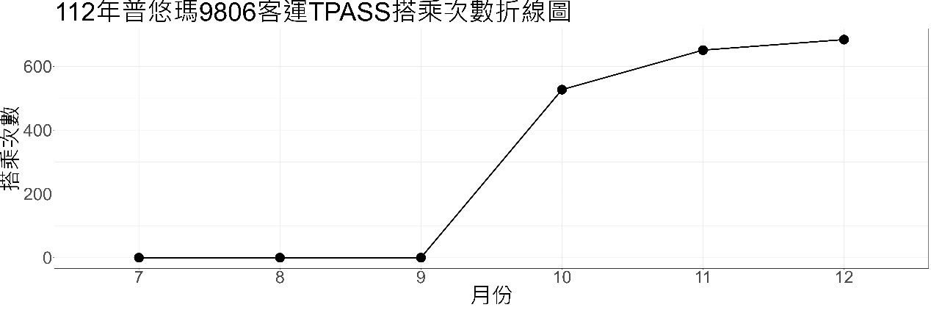

圖 1-4- 3: 112年路線9806_TPASS搭乘次數折線圖

### 結語

作為使用人數最少的班次（台東航空站－台東火車站），111年與112年本身並無太大上升趨勢，不過若以年份作為對比，112年相比111年仍高出一些。此班次有一個較為特別的部分，公司考量該區間路線寒暑假利用率低，縣府考量為避免浪費資源，規劃配合專科學校寒、暑假停駛，而8月僅運行8/30、8/31兩天。

此班次之服務族群多半為學生，屬通勤族範疇，因對其來說費用較為划算，故在TPASS使用率上較其他班次高出許多。

# 台東區域普悠瑪客運運量分析

## 台東區域普悠瑪客運

### 運量趨勢、消長情形同期比較

表 2-1- 1台東區域普悠瑪客運運量趨勢、消長情形同期比較表

|  |  |  |  |  |  |  |
| --- | --- | --- | --- | --- | --- | --- |
|  | 7月 | 8月 | 9月 | 10月 | 11月 | 12月 |
| 111年  (啟用前) | 9156 | 9257 | 6181 | 5432 | 5001 | 5879 |
| 112年  (啟用後) | 10961 | 12268 | 8571 | 10400 | 10471 | 10359 |
| 消長情形 | +1805 | +3011 | +2390 | +4968 | +5470 | +4480 |

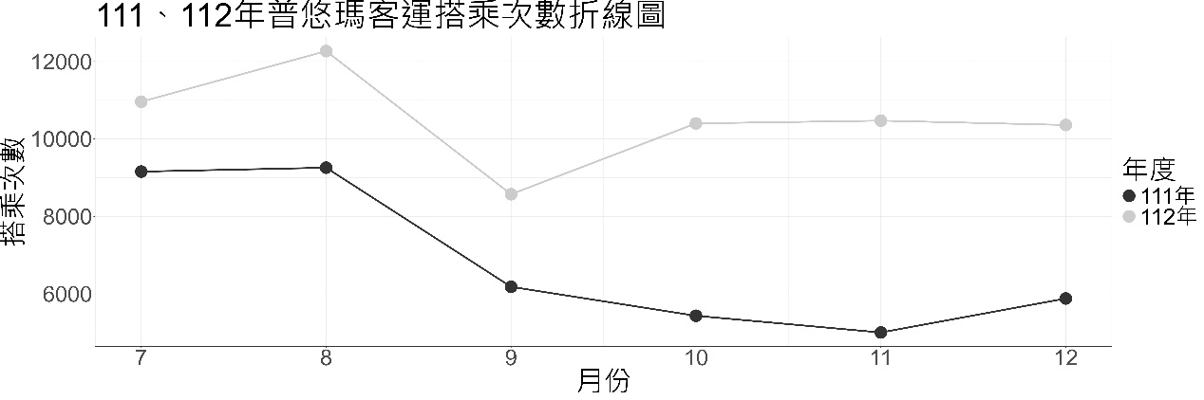

圖 2-1- 1: 111、112年普悠瑪客運搭乘次數折線圖

### 每月日均運量趨勢、消長情形同期比較

表 2-1- 2普悠瑪客運每月日均運量趨勢、消長情形同期比較

|  |  |  |  |  |  |  |
| --- | --- | --- | --- | --- | --- | --- |
|  | 7月 | 8月 | 9月 | 10月 | 11月 | 12月 |
| 111年平日 | 297.33 | 308.57 | 209.91 | 172.38 | 166.68 | 188.23 |
| 112年平日 | 329.9 | 379.26 | 286.9 | 323.95 | 332.82 | 323.67 |
| 消長情形 | +32.57 | +70.69 | +76.99 | +151.57 | +166.14 | +135.44 |
| 111年假日 | 291.2 | 270 | 195.38 | 181.2 | 166.75 | 193.11 |
| 112年假日 | 403.3 | 443.12 | 282.89 | 363.67 | 393.62 | 356.2 |
| 消長情形 | +112.1 | +173.12 | +87.51 | +182.47 | +226.87 | +163.09 |

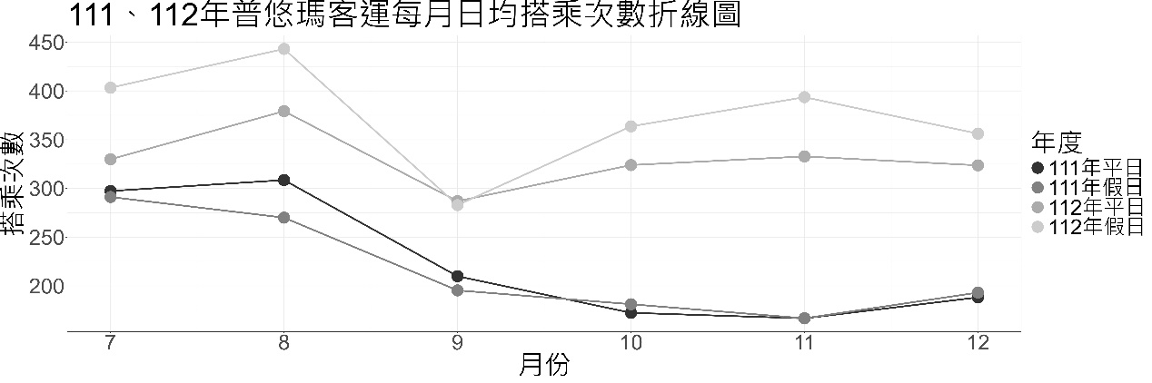

圖 2-1- 2 111、112年普悠瑪客運每月日均搭乘次數折線圖

### TPASS月票購買人次趨勢

表 2-1- 3普悠瑪客運TPASS月票購買人次趨勢表

|  |  |  |  |  |  |  |
| --- | --- | --- | --- | --- | --- | --- |
|  | 7月 | 8月 | 9月 | 10月 | 11月 | 12月 |
| TPASS搭乘次數 | 0 | 0 | 0 | 1091 | 1220 | 1481 |
| 總搭乘次數 | 10961 | 12268 | 8571 | 10400 | 10471 | 10359 |
| TAPSS占比(%) | 0% | 0% | 0% | 10.49% | 11.65% | 14.3% |

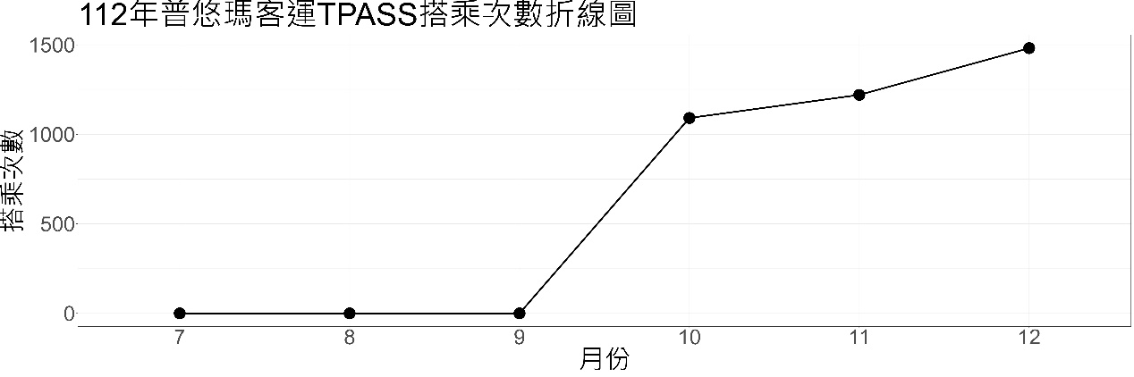

圖 2-1- 3 112年普悠瑪客運_TPASS搭乘次數折線圖

### 結語

就總人數來說，111年總人數呈現下滑趨勢，而112年9月則是整年度搭乘人數最低的一個月，初步推測為學生開學季，出遊次數減少所致。112年10至12月則並無太大變化，維持在10400載運量左右。

依TPASS使用程度來看，民眾接受度愈來愈高，表示此政策推行有逐漸邁向成功，期待113年的資料對比結果。